Карточка № 1
учета безнадзорной собаки
(заполняется на каждую безнадзорную собаку)

Местонахождение: г. Артемовский, ул. Куйбышева, 8 "20" апреля2018г.

Организацией ООО «Универсалремонт»
в лице бригадира Морозова Павла Юрьевича
произведен отлов и транспортировка отловленной безнадзорной собаки с
использованием транспортного средства: марка лада ларгус фургон гос. номер А616ХН

- Дата поступления в пункт временного содержания: в тот же день
Пол: кобель
Порода беспородная
Окрас рыжий
Шерсть короткая
Уши не купированы
Хвост не купирован
Размер 25*35 см
Примерный возраст 6 мес
Особые приметы ____________________________________________________________
Признаки (отличительные знаки), свидетельствующие о наличии собственника
(при их наличии) __________________________________________________________
Адрес и описание места отлова: г. Верхний Тагил, ул. Кирова
2. Произведена стерилизация (кастрация): акт от "__" _________ N ______
3. Произведена эвтаназия: акт от "__" ________________ N ______________
Причина эвтаназии _________________________________________________________
4. Осуществлена передача безнадзорной собаки на временное содержание:
___________________________________________________________________________
(Ф.И.О. частного лица, наименование организации)
5. "__" _____________ безнадзорная собака передана собственнику
___________________________________________________________________________
(Ф.И.О. частного лица, наименование организации)
6. "__" _____________ безнадзорная собака передана в собственность
___________________________________________________________________________
(Ф.И.О. частного лица, наименование организации)
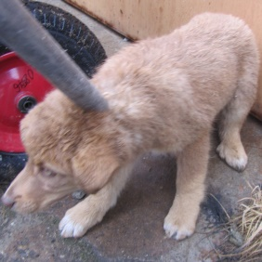

Ответственный по ПКС

________________/Д.А. Слюсаренко/
(подпись) (Ф.И.О.)
М.П.

Карточка № 2
учета безнадзорной собаки
(заполняется на каждую безнадзорную собаку)

Местонахождение: г. Артемовский, ул. Куйбышева, 8 "20" апреля2018г.

Организацией ООО «Универсалремонт»
в лице бригадира Морозова Павла Юрьевича
произведен отлов и транспортировка отловленной безнадзорной собаки с
использованием транспортного средства: марка лада ларгус фургон гос. номер А616ХН

- Дата поступления в пункт временного содержания: в тот же день
Пол: кобель
Порода беспородная
Окрас рыжий
Шерсть короткая
Уши не купированы
Хвост не купирован
Размер 25*35 см
Примерный возраст 6 мес
Особые приметы ____________________________________________________________
Признаки (отличительные знаки), свидетельствующие о наличии собственника
(при их наличии) __________________________________________________________
Адрес и описание места отлова: г. Верхний Тагил, ул. Кирова
2. Произведена стерилизация (кастрация): акт от "__" _________ N ______
3. Произведена эвтаназия: акт от "__" ________________ N ______________
Причина эвтаназии _________________________________________________________
4. Осуществлена передача безнадзорной собаки на временное содержание:
___________________________________________________________________________
(Ф.И.О. частного лица, наименование организации)
5. "__" _____________ безнадзорная собака передана собственнику
___________________________________________________________________________
(Ф.И.О. частного лица, наименование организации)
6. "__" _____________ безнадзорная собака передана в собственность
___________________________________________________________________________
(Ф.И.О. частного лица, наименование организации)
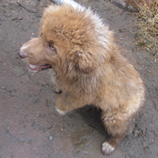

Ответственный по ПКС

________________/Д.А. Слюсаренко/
(подпись) (Ф.И.О.)
М.П.

Карточка № 3
учета безнадзорной собаки
(заполняется на каждую безнадзорную собаку)

Местонахождение: г. Артемовский, ул. Куйбышева, 8 "20" апреля2018г.

Организацией ООО «Универсалремонт»
в лице бригадира Морозова Павла Юрьевича
произведен отлов и транспортировка отловленной безнадзорной собаки с
использованием транспортного средства: марка лада ларгус фургон гос. номер А616ХН

- Дата поступления в пункт временного содержания: в тот же день
Пол: сука
Порода беспородная
Окрас рыжий
Шерсть короткая
Уши не купированы
Хвост не купирован
Размер 30*50 см
Примерный возраст 1 год
Особые приметы ____________________________________________________________
Признаки (отличительные знаки), свидетельствующие о наличии собственника
(при их наличии) __________________________________________________________
Адрес и описание места отлова: г. Верхний Тагил, ул. Кирова
2. Произведена стерилизация (кастрация): акт от "__" _________ N ______
3. Произведена эвтаназия: акт от "__" ________________ N ______________
Причина эвтаназии _________________________________________________________
4. Осуществлена передача безнадзорной собаки на временное содержание:
___________________________________________________________________________
(Ф.И.О. частного лица, наименование организации)
5. "__" _____________ безнадзорная собака передана собственнику
___________________________________________________________________________
(Ф.И.О. частного лица, наименование организации)
6. "__" _____________ безнадзорная собака передана в собственность
___________________________________________________________________________
(Ф.И.О. частного лица, наименование организации)
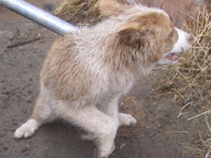

Ответственный по ПКС

________________/Д.А. Слюсаренко/
(подпись) (Ф.И.О.)
М.П.

Карточка № 4
учета безнадзорной собаки
(заполняется на каждую безнадзорную собаку)

Местонахождение: г. Артемовский, ул. Куйбышева, 8 "20" апреля2018г.

Организацией ООО «Универсалремонт»
в лице бригадира Морозова Павла Юрьевича
произведен отлов и транспортировка отловленной безнадзорной собаки с
использованием транспортного средства: марка лада ларгус фургон гос. номер А616ХН

- Дата поступления в пункт временного содержания: в тот же день
Пол: сука
Порода беспородная
Окрас рыжий
Шерсть короткая
Уши не купированы
Хвост не купирован
Размер 25*35 см
Примерный возраст 6 мес
Особые приметы ____________________________________________________________
Признаки (отличительные знаки), свидетельствующие о наличии собственника
(при их наличии) __________________________________________________________
Адрес и описание места отлова: г. Верхний Тагил, ул. Кирова
2. Произведена стерилизация (кастрация): акт от "__" _________ N ______
3. Произведена эвтаназия: акт от "__" ________________ N ______________
Причина эвтаназии _________________________________________________________
4. Осуществлена передача безнадзорной собаки на временное содержание:
___________________________________________________________________________
(Ф.И.О. частного лица, наименование организации)
5. "__" _____________ безнадзорная собака передана собственнику
___________________________________________________________________________
(Ф.И.О. частного лица, наименование организации)
6. "__" _____________ безнадзорная собака передана в собственность
___________________________________________________________________________
(Ф.И.О. частного лица, наименование организации)
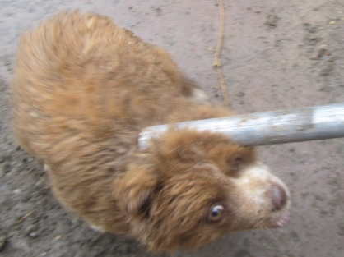

Ответственный по ПКС

________________/Д.А. Слюсаренко/
(подпись) (Ф.И.О.)
М.П.

Карточка № 5
учета безнадзорной собаки
(заполняется на каждую безнадзорную собаку)

Местонахождение: г. Артемовский, ул. Куйбышева, 8 "20" апреля2018г.

Организацией ООО «Универсалремонт»
в лице бригадира Морозова Павла Юрьевича
произведен отлов и транспортировка отловленной безнадзорной собаки с
использованием транспортного средства: марка лада ларгус фургон гос. номер А616ХН

- Дата поступления в пункт временного содержания: в тот же день
Пол: кобель
Порода беспородная
Окрас черный с белым
Шерсть короткая
Уши не купированы
Хвост не купирован
Размер 35*55 см
Примерный возраст 3 года
Особые приметы ____________________________________________________________
Признаки (отличительные знаки), свидетельствующие о наличии собственника
(при их наличии) __________________________________________________________
Адрес и описание места отлова: г. Верхний Тагил, детский сад №9
2. Произведена стерилизация (кастрация): акт от "__" _________ N ______
3. Произведена эвтаназия: акт от "__" ________________ N ______________
Причина эвтаназии _________________________________________________________
4. Осуществлена передача безнадзорной собаки на временное содержание:
___________________________________________________________________________
(Ф.И.О. частного лица, наименование организации)
5. "__" _____________ безнадзорная собака передана собственнику
___________________________________________________________________________
(Ф.И.О. частного лица, наименование организации)
6. "__" _____________ безнадзорная собака передана в собственность
___________________________________________________________________________
(Ф.И.О. частного лица, наименование организации)
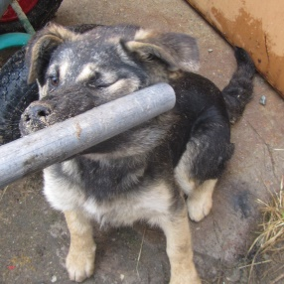

Ответственный по ПКС

________________/Д.А. Слюсаренко/
(подпись) (Ф.И.О.)
М.П.

Карточка № 6
учета безнадзорной собаки
(заполняется на каждую безнадзорную собаку)

Местонахождение: г. Артемовский, ул. Куйбышева, 8 "20" апреля2018г.

Организацией ООО «Универсалремонт»
в лице бригадира Морозова Павла Юрьевича
произведен отлов и транспортировка отловленной безнадзорной собаки с
использованием транспортного средства: марка лада ларгус фургон гос. номер А616ХН

- Дата поступления в пункт временного содержания: в тот же день
Пол: сука
Порода беспородная
Окрас черный
Шерсть короткая
Уши не купированы
Хвост не купирован
Размер 35*55 см
Примерный возраст 1 год
Особые приметы ____________________________________________________________
Признаки (отличительные знаки), свидетельствующие о наличии собственника
(при их наличии) __________________________________________________________
Адрес и описание места отлова: г. Верхний Тагил, детский сад №9
2. Произведена стерилизация (кастрация): акт от "__" _________ N ______
3. Произведена эвтаназия: акт от "__" ________________ N ______________
Причина эвтаназии _________________________________________________________
4. Осуществлена передача безнадзорной собаки на временное содержание:
___________________________________________________________________________
(Ф.И.О. частного лица, наименование организации)
5. "__" _____________ безнадзорная собака передана собственнику
___________________________________________________________________________
(Ф.И.О. частного лица, наименование организации)
6. "__" _____________ безнадзорная собака передана в собственность
___________________________________________________________________________
(Ф.И.О. частного лица, наименование организации)

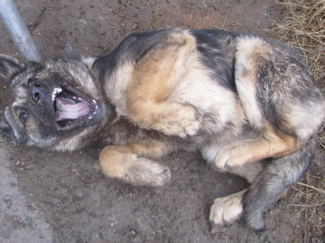
Ответственный по ПКС

________________/Д.А. Слюсаренко/
(подпись) (Ф.И.О.)
М.П.

Карточка № 7
учета безнадзорной собаки
(заполняется на каждую безнадзорную собаку)

Местонахождение: г. Артемовский, ул. Куйбышева, 8 "24" апреля2018г.

Организацией ООО «Универсалремонт»
в лице бригадира Морозова Павла Юрьевича
произведен отлов и транспортировка отловленной безнадзорной собаки с
использованием транспортного средства: марка лада ларгус фургон гос. номер А616ХН

- Дата поступления в пункт временного содержания: в тот же день
Пол: кобель
Порода беспородная
Окрас трехцветный
Шерсть короткая
Уши не купированы
Хвост не купирован
Размер 40*60 см
Примерный возраст 3 года
Особые приметы ____________________________________________________________
Признаки (отличительные знаки), свидетельствующие о наличии собственника
(при их наличии) __________________________________________________________
Адрес и описание места отлова: г. Верхний Тагил, п. Половинный, ул. Луговая
2. Произведена стерилизация (кастрация): акт от "__" _________ N ______
3. Произведена эвтаназия: акт от "__" ________________ N ______________
Причина эвтаназии _________________________________________________________
4. Осуществлена передача безнадзорной собаки на временное содержание:
___________________________________________________________________________
(Ф.И.О. частного лица, наименование организации)
5. "__" _____________ безнадзорная собака передана собственнику
___________________________________________________________________________
(Ф.И.О. частного лица, наименование организации)
6. "__" _____________ безнадзорная собака передана в собственность
___________________________________________________________________________
(Ф.И.О. частного лица, наименование организации)
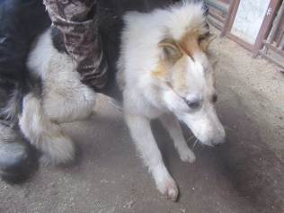

Ответственный по ПКС

________________/Д.А. Слюсаренко/
(подпись) (Ф.И.О.)
М.П.

Карточка № 8
учета безнадзорной собаки
(заполняется на каждую безнадзорную собаку)

Местонахождение: г. Артемовский, ул. Куйбышева, 8 "24" апреля2018г.

Организацией ООО «Универсалремонт»
в лице бригадира Морозова Павла Юрьевича
произведен отлов и транспортировка отловленной безнадзорной собаки с
использованием транспортного средства: марка лада ларгус фургон гос. номер А616ХН

- Дата поступления в пункт временного содержания: в тот же день
Пол: сука
Порода беспородная
Окрас серый
Шерсть короткая
Уши не купированы
Хвост не купирован
Размер 40*60 см
Примерный возраст 3 года
Особые приметы ____________________________________________________________
Признаки (отличительные знаки), свидетельствующие о наличии собственника
(при их наличии) __________________________________________________________
Адрес и описание места отлова: г. Верхний Тагил, п. Половинный, ул. Луговая
2. Произведена стерилизация (кастрация): акт от "__" _________ N ______
3. Произведена эвтаназия: акт от "__" ________________ N ______________
Причина эвтаназии _________________________________________________________
4. Осуществлена передача безнадзорной собаки на временное содержание:
___________________________________________________________________________
(Ф.И.О. частного лица, наименование организации)
5. "__" _____________ безнадзорная собака передана собственнику
___________________________________________________________________________
(Ф.И.О. частного лица, наименование организации)
6. "__" _____________ безнадзорная собака передана в собственность
___________________________________________________________________________
(Ф.И.О. частного лица, наименование организации)
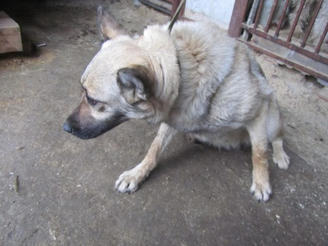

Ответственный по ПКС

________________/Д.А. Слюсаренко/
(подпись) (Ф.И.О.)
М.П.

Карточка № 9
учета безнадзорной собаки
(заполняется на каждую безнадзорную собаку)

Местонахождение: г. Артемовский, ул. Куйбышева, 8 "26" апреля2018г.

Организацией ООО «Универсалремонт»
в лице бригадира Бочанов Александр Сергеевич
произведен отлов и транспортировка отловленной безнадзорной собаки с
использованием транспортного средства: марка лада ларгус фургон гос. номер Х154ВТ

- Дата поступления в пункт временного содержания: в тот же день
Пол: кобель
Порода беспородная
Окрас чепрачный
Шерсть короткая
Уши не купированы
Хвост не купирован
Размер 40*60 см
Примерный возраст 3 года
Особые приметы ____________________________________________________________
Признаки (отличительные знаки), свидетельствующие о наличии собственника
(при их наличии) __________________________________________________________
Адрес и описание места отлова: г. Верхний Тагил, ул. Кирова
2. Произведена стерилизация (кастрация): акт от "__" _________ N ______
3. Произведена эвтаназия: акт от "__" ________________ N ______________
Причина эвтаназии _________________________________________________________
4. Осуществлена передача безнадзорной собаки на временное содержание:
___________________________________________________________________________
(Ф.И.О. частного лица, наименование организации)
5. "__" _____________ безнадзорная собака передана собственнику
___________________________________________________________________________
(Ф.И.О. частного лица, наименование организации)
6. "__" _____________ безнадзорная собака передана в собственность
___________________________________________________________________________
(Ф.И.О. частного лица, наименование организации)

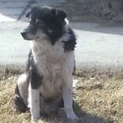
Ответственный по ПКС

________________/Д.А. Слюсаренко/
(подпись) (Ф.И.О.)
М.П.

Карточка № 10
учета безнадзорной собаки
(заполняется на каждую безнадзорную собаку)

Местонахождение: г. Артемовский, ул. Куйбышева, 8 "26" апреля2018г.

Организацией ООО «Универсалремонт»
в лице бригадира Бочанов Александр Сергеевич
произведен отлов и транспортировка отловленной безнадзорной собаки с
использованием транспортного средства: марка лада ларгус фургон гос. номер Х154ВТ

- Дата поступления в пункт временного содержания: в тот же день
Пол: кобель
Порода беспородная
Окрас чепрачный
Шерсть короткая
Уши не купированы
Хвост не купирован
Размер 30*50 см
Примерный возраст 1 год
Особые приметы ____________________________________________________________
Признаки (отличительные знаки), свидетельствующие о наличии собственника
(при их наличии) __________________________________________________________
Адрес и описание места отлова: г. Верхний Тагил, п. Половинный
2. Произведена стерилизация (кастрация): акт от "__" _________ N ______
3. Произведена эвтаназия: акт от "__" ________________ N ______________
Причина эвтаназии _________________________________________________________
4. Осуществлена передача безнадзорной собаки на временное содержание:
___________________________________________________________________________
(Ф.И.О. частного лица, наименование организации)
5. "__" _____________ безнадзорная собака передана собственнику
___________________________________________________________________________
(Ф.И.О. частного лица, наименование организации)
6. "__" _____________ безнадзорная собака передана в собственность
___________________________________________________________________________
(Ф.И.О. частного лица, наименование организации)

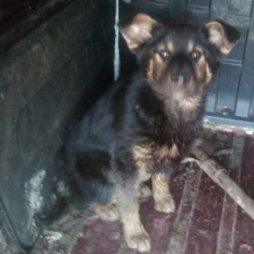
Ответственный по ПКС

________________/Д.А. Слюсаренко/
(подпись) (Ф.И.О.)
М.П.
Карточка № 11
учета безнадзорной собаки
(заполняется на каждую безнадзорную собаку)

Местонахождение: г. Артемовский, ул. Куйбышева, 8 "27" апреля2018г.

Организацией ООО «Универсалремонт»
в лице бригадира Бочанов Александр Сергеевич
произведен отлов и транспортировка отловленной безнадзорной собаки с
использованием транспортного средства: марка лада ларгус фургон гос. номер Х154ВТ

- Дата поступления в пункт временного содержания: в тот же день
Пол: кобель
Порода беспородная
Окрас чепрачный
Шерсть короткая
Уши не купированы
Хвост не купирован
Размер 30*50 см
Примерный возраст 12 лет
Особые приметы ____________________________________________________________
Признаки (отличительные знаки), свидетельствующие о наличии собственника
(при их наличии) __________________________________________________________
Адрес и описание места отлова: г. Верхний Тагил, коллективный сад №6
2. Произведена стерилизация (кастрация): акт от "__" _________ N ______
3. Произведена эвтаназия: акт от "__" ________________ N ______________
Причина эвтаназии _________________________________________________________
4. Осуществлена передача безнадзорной собаки на временное содержание:
___________________________________________________________________________
(Ф.И.О. частного лица, наименование организации)
5. "__" _____________ безнадзорная собака передана собственнику
___________________________________________________________________________
(Ф.И.О. частного лица, наименование организации)
6. "__" _____________ безнадзорная собака передана в собственность
___________________________________________________________________________
(Ф.И.О. частного лица, наименование организации)
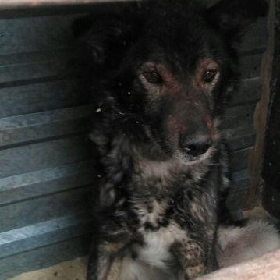

Ответственный по ПКС

________________/Д.А. Слюсаренко/
(подпись) (Ф.И.О.)
М.П.
Карточка № 12
учета безнадзорной собаки
(заполняется на каждую безнадзорную собаку)

Местонахождение: г. Артемовский, ул. Куйбышева, 8 "27" апреля2018г.

Организацией ООО «Универсалремонт»
в лице бригадира Бочанов Александр Сергеевич
произведен отлов и транспортировка отловленной безнадзорной собаки с
использованием транспортного средства: марка лада ларгус фургон гос. номер Х154ВТ

- Дата поступления в пункт временного содержания: в тот же день
Пол: кобель
Порода беспородная
Окрас рыжий
Шерсть короткая
Уши не купированы
Хвост не купирован
Размер 28*33 см
Примерный возраст 6 мес
Особые приметы ____________________________________________________________
Признаки (отличительные знаки), свидетельствующие о наличии собственника
(при их наличии) __________________________________________________________
Адрес и описание места отлова: г. Верхний Тагил, коллективный сад №6
2. Произведена стерилизация (кастрация): акт от "__" _________ N ______
3. Произведена эвтаназия: акт от "__" ________________ N ______________
Причина эвтаназии _________________________________________________________
4. Осуществлена передача безнадзорной собаки на временное содержание:
___________________________________________________________________________
(Ф.И.О. частного лица, наименование организации)
5. "__" _____________ безнадзорная собака передана собственнику
___________________________________________________________________________
(Ф.И.О. частного лица, наименование организации)
6. "__" _____________ безнадзорная собака передана в собственность
___________________________________________________________________________
(Ф.И.О. частного лица, наименование организации)
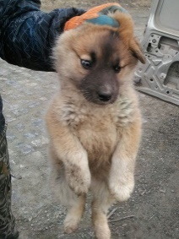

Ответственный по ПКС

________________/Д.А. Слюсаренко/
(подпись) (Ф.И.О.)
М.П.

Карточка № 13
учета безнадзорной собаки
(заполняется на каждую безнадзорную собаку)

Местонахождение: г. Артемовский, ул. Куйбышева, 8 "27" апреля2018г.

Организацией ООО «Универсалремонт»
в лице бригадира Бочанов Александр Сергеевич
произведен отлов и транспортировка отловленной безнадзорной собаки с
использованием транспортного средства: марка лада ларгус фургон гос. номер Х154ВТ

- Дата поступления в пункт временного содержания: в тот же день
Пол: кобель
Порода беспородная
Окрас черно-белый
Шерсть короткая
Уши не купированы
Хвост не купирован
Размер 30*40 см
Примерный возраст 6 мес
Особые приметы ____________________________________________________________
Признаки (отличительные знаки), свидетельствующие о наличии собственника
(при их наличии) __________________________________________________________
Адрес и описание места отлова: г. Верхний Тагил, ул. Кирова, 32
2. Произведена стерилизация (кастрация): акт от "__" _________ N ______
3. Произведена эвтаназия: акт от "__" ________________ N ______________
Причина эвтаназии _________________________________________________________
4. Осуществлена передача безнадзорной собаки на временное содержание:
___________________________________________________________________________
(Ф.И.О. частного лица, наименование организации)
5. "__" _____________ безнадзорная собака передана собственнику
___________________________________________________________________________
(Ф.И.О. частного лица, наименование организации)
6. "__" _____________ безнадзорная собака передана в собственность
___________________________________________________________________________
(Ф.И.О. частного лица, наименование организации)
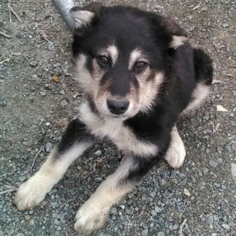

Ответственный по ПКС

________________/Д.А. Слюсаренко/
(подпись) (Ф.И.О.)
М.П.
Местонахождение: г. Артемовский, ул. Куйбышева, 8 "04" мая2018г.

Организацией ООО «Универсалремонт»
в лице бригадира Доможирова Александра Владимировича
произведен отлов и транспортировка отловленной безнадзорной собаки с
использованием транспортного средства: марка лада ларгус фургон гос. номер Н725РХ

- Дата поступления в пункт временного содержания: в тот же день
Пол: сука
Порода беспородная
Окрас рыжий
Шерсть короткая
Уши не купированы
Хвост не купирован
Размер 35*55 см
Примерный возраст 4 года
Особые приметы ____________________________________________________________
Признаки (отличительные знаки), свидетельствующие о наличии собственника
(при их наличии) __________________________________________________________
Адрес и описание места отлова: г. Верхний Тагил, ул. Островского
2. Произведена стерилизация (кастрация): акт от "__" _________ N ______
3. Произведена эвтаназия: акт от "14" мая 2018г. № 5
Причина эвтаназии: устойчивая, необъяснимая агрессия по отношению к человеку и другим животным
4. Осуществлена передача безнадзорной собаки на временное содержание:
___________________________________________________________________________
(Ф.И.О. частного лица, наименование организации)
5. "__" _____________ безнадзорная собака передана собственнику
___________________________________________________________________________
(Ф.И.О. частного лица, наименование организации)
6. "__" _____________ безнадзорная собака передана в собственность
___________________________________________________________________________
(Ф.И.О. частного лица, наименование организации)

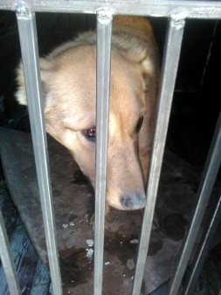
Ответственный по ПКС

________________/Д.А. Слюсаренко/
(подпись) (Ф.И.О.)

Карточка № 15
учета безнадзорной собаки
(заполняется на каждую безнадзорную собаку)

Местонахождение: г. Артемовский, ул. Куйбышева, 8 "04" мая2018г.

Организацией ООО «Универсалремонт»
в лице бригадира Доможирова Александра Владимировича
произведен отлов и транспортировка отловленной безнадзорной собаки с
использованием транспортного средства: марка лада ларгус фургон гос. номер Н725РХ

- Дата поступления в пункт временного содержания: в тот же день
Пол: кобель
Порода беспородная
Окрас рыжий
Шерсть короткая
Уши не купированы
Хвост не купирован
Размер 40*60 см
Примерный возраст 2 года
Особые приметы ____________________________________________________________
Признаки (отличительные знаки), свидетельствующие о наличии собственника
(при их наличии) __________________________________________________________
Адрес и описание места отлова: г. Верхний Тагил, ул. Некрасова
2. Произведена стерилизация (кастрация): акт от "__" _________ N ______
3. Произведена эвтаназия: акт от 14" мая 2018г. № 5
Причина эвтаназии: устойчивая, необъяснимая агрессия по отношению к человеку и другим животным
4. Осуществлена передача безнадзорной собаки на временное содержание:
___________________________________________________________________________
(Ф.И.О. частного лица, наименование организации)
5. "__" _____________ безнадзорная собака передана собственнику
___________________________________________________________________________
(Ф.И.О. частного лица, наименование организации)
6. "__" _____________ безнадзорная собака передана в собственность
___________________________________________________________________________
(Ф.И.О. частного лица, наименование организации)

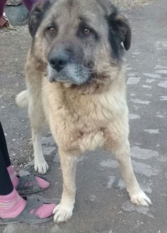
Ответственный по ПКС

________________/Д.А. Слюсаренко/
(подпись) (Ф.И.О.)

Карточка № 16
учета безнадзорной собаки
(заполняется на каждую безнадзорную собаку)

Местонахождение: г. Артемовский, ул. Куйбышева, 8 "04" мая2018г.

Организацией ООО «Универсалремонт»
в лице бригадира Морозова Павла Юрьевича
произведен отлов и транспортировка отловленной безнадзорной собаки с
использованием транспортного средства: марка лада ларгус фургон гос. номер А616ХН

- Дата поступления в пункт временного содержания: в тот же день
Пол: кобель
Порода беспородная
Окрас серый
Шерсть короткая
Уши не купированы
Хвост не купирован
Размер 35*55 см
Примерный возраст 3 года
Особые приметы ____________________________________________________________
Признаки (отличительные знаки), свидетельствующие о наличии собственника
(при их наличии) __________________________________________________________
Адрес и описание места отлова: г. Верхний Тагил, детский сад №9
2. Произведена стерилизация (кастрация): акт от "__" _________ N ______
3. Произведена эвтаназия: акт от 14" мая 2018г. № 5
Причина эвтаназии: устойчивая, необъяснимая агрессия по отношению к человеку и другим животным
4. Осуществлена передача безнадзорной собаки на временное содержание:
___________________________________________________________________________
(Ф.И.О. частного лица, наименование организации)
5. "__" _____________ безнадзорная собака передана собственнику
___________________________________________________________________________
(Ф.И.О. частного лица, наименование организации)
6. "__" _____________ безнадзорная собака передана в собственность
___________________________________________________________________________
(Ф.И.О. частного лица, наименование организации)

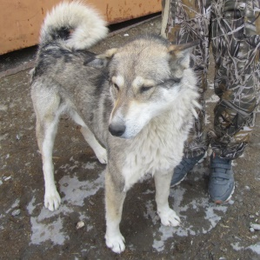
Ответственный по ПКС

________________/Д.А. Слюсаренко/
(подпись) (Ф.И.О.)
М.П.

Карточка № 17
учета безнадзорной собаки
(заполняется на каждую безнадзорную собаку)

Местонахождение: г. Артемовский, ул. Куйбышева, 8 "07" мая2018г.

Организацией ООО «Универсалремонт»
в лице бригадира Морозова Павла Юрьевича
произведен отлов и транспортировка отловленной безнадзорной собаки с
использованием транспортного средства: марка лада ларгус фургон гос. номер А616ХН

- Дата поступления в пункт временного содержания: в тот же день
Пол: сука
Порода беспородная
Окрас чепрачный
Шерсть короткая
Уши не купированы
Хвост не купирован
Размер 40*60 см
Примерный возраст 5 лет
Особые приметы ____________________________________________________________
Признаки (отличительные знаки), свидетельствующие о наличии собственника
(при их наличии) __________________________________________________________
Адрес и описание места отлова: г. Верхний Тагил, п. Половинный, ул. Уральская
2. Произведена стерилизация (кастрация): акт от "__" _________ N ______
3. Произведена эвтаназия: акт от 17" мая 2018г. № 6
Причина эвтаназии: устойчивая, необъяснимая агрессия по отношению к человеку и другим животным
4. Осуществлена передача безнадзорной собаки на временное содержание:
___________________________________________________________________________
(Ф.И.О. частного лица, наименование организации)
5. "__" _____________ безнадзорная собака передана собственнику
___________________________________________________________________________
(Ф.И.О. частного лица, наименование организации)
6. "__" _____________ безнадзорная собака передана в собственность
___________________________________________________________________________
(Ф.И.О. частного лица, наименование организации)

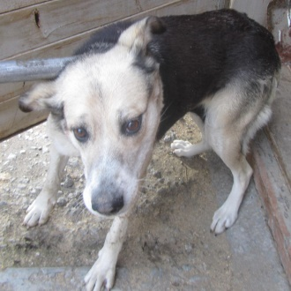
Ответственный по ПКС

________________/Д.А. Слюсаренко/
(подпись) (Ф.И.О.)

Карточка № 18
учета безнадзорной собаки
(заполняется на каждую безнадзорную собаку)

Местонахождение: г. Артемовский, ул. Куйбышева, 8 "07" мая2018г.

Организацией ООО «Универсалремонт»
в лице бригадира Морозова Павла Юрьевича
произведен отлов и транспортировка отловленной безнадзорной собаки с
использованием транспортного средства: марка лада ларгус фургон гос. номер А616ХН

- Дата поступления в пункт временного содержания: в тот же день
Пол: сука
Порода беспородная
Окрас светло-рыжий
Шерсть короткая
Уши не купированы
Хвост не купирован
Размер 30*50 см
Примерный возраст 1 год
Особые приметы ____________________________________________________________
Признаки (отличительные знаки), свидетельствующие о наличии собственника
(при их наличии) __________________________________________________________
Адрес и описание места отлова: г. Верхний Тагил, ул. Лесная
2. Произведена стерилизация (кастрация): акт от "__" _________ N ______
3. Произведена эвтаназия: акт от 17" мая 2018г. № 6
Причина эвтаназии: системное заболевание

4. Осуществлена передача безнадзорной собаки на временное содержание:
___________________________________________________________________________
(Ф.И.О. частного лица, наименование организации)
5. "__" _____________ безнадзорная собака передана собственнику
___________________________________________________________________________
(Ф.И.О. частного лица, наименование организации)
6. "__" _____________ безнадзорная собака передана в собственность
___________________________________________________________________________
(Ф.И.О. частного лица, наименование организации)

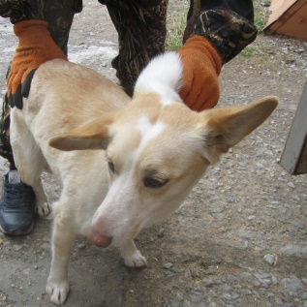
Ответственный по ПКС

________________/Д.А. Слюсаренко/
(подпись) (Ф.И.О.)
М.П.

